МБОУ «Первомайская средняя общеобразовательная школа»

Мастер – класс на тему :
« Практическое использование эффективных методов при коррекции дислексии»

Учитель-логопед Морозова О.В.

2017 г.

Практическое использование эффективных методов обучения при коррекции дислексии
В последние годы значительно возросло количество детей, встречающихся с различными трудностями обучения в начальной школе. По оценкам психологов, на успеваемость влияют более 200 факторов. Самый главный из них – овладение навыком чтения. Проблема нарушений чтения – одна из самых актуальных для школьного обучения, поскольку чтение из цели превращается в средство дальнейшего получения знаний учащимися. Более половины (55,5%) детей старшего дошкольного возраста не готовы к началу школьного обучения и, следовательно, заранее обречены на неуспеваемость по русскому языку. Психологами и педагогами выявлена закономерность: если ребенок к концу первого класса бегло читает, то он успевает по всем предметам, и наоборот. Скорость чтения у отстающих, неуспевающих детей гораздо ниже нормы, а это вызывает негативное отношение к самому процессу чтения, так как информация плохо усваивается и чтение, как правило, становится механическим, без понимания материала. Таким детям трудно овладевать учебной программой по всем предметам, особенно по русскому языку.
Как известно, любую болезнь легче предупредить, чем лечить. Поэтому необходимость проведения профилактической работы по предупреждению ошибок чтения и письма с дошкольниками очевидна сегодня для всех.
Система работы по предупреждению нарушений чтения: складывается из нескольких направлений:
– развитие глазодвигательного анализатора;
– совершенствование зрительно-пространственного восприятия;
– развитие слухового восприятия;
– и работа над техникой чтения.
Работа по предупреждению специфических ошибок чтения должна проводиться с детьми 5-7-летнего возраста как с различной речевой патологией, так и без нее.
Ранняя диагностика, прогнозирование школьных проблем и коррекция трудностей – залог успешного обучения детей в школе.
Итак, нами была поставлена проблемная задача: эффективное обучение чтению, повышение скорости чтения, эффективная коррекция нарушения процесса чтения.
Нами в план работы по профилактике дислексии с младшими школьниками и в план по обучению грамоте дошколят кроме традиционно используемых методик были включены новые методы эффективного обучения С.Г. Зотова [2]. В процессе работы уже были видны реальные сдвиги в чтении у школьников и дошколят. Так как вновь применяемые средства оказывали влияние не только на скорость чтения, но и положительно повлияли на процессы, которые являются базисом: внимание, восприятие, зрительная память, скорость скольжения взгляда по строке, объем зрительной памяти, умение сосредоточиться на поставленной задаче. Процесс запоминания стал улучшаться, постепенно начал возрастать объем запоминаемого материала, уменьшилось время, за которое ребенок воспроизводит печатный материал. А так же постепенно нормализовывался вектор восприятия (в направлении слева направо). То есть стал осуществляться комплексный подход к проблеме, как и рекомендуется учеными-нейропсихологами [1].
Применив на практике вышеназванную методику, улучшились результаты:
1. По обучению чтению (у детей, не желающих заниматься чтением, появился интерес, стали более активны, у вялочитающих детей скорость чтения возросла с 12 до 23 слов в минуту).
2.По профилактике дислексии (у школьников, имеющих трудности с чтением, занятия приобрели соревновательный характер, легко справлялись с большими объемами, реально повысилась скорость чтения – с 23 до 64 слов в минуту).
Объединив накопленный опыт, нами выделены основные пути повышения эффективности при обучении чтению и преодолении дислексии:
1) Самое главное – замотивировать ребенка таким образом, чтобы ему самому захотелось улучшить свой результат. С этой целью используются контрольные замеры с указанием времени и построение графика после прохождения очередного этапа. Тогда становятся наглядно видными результаты на каждом этапе.
2) Развитие глазодвигательного анализатора (серия специальных упражнений на слежение, вычленение заданной формы, движение в заданном направлении (слева направо) через упражнения: «Ноты», «Кольца», таблицы Шультэ, лабиринты).
3) Развитие зрительного восприятия через упражнения, направленные на сокращение времени для запоминания образов: «Прятки», «Титры», «Лифт», «Окошечки».
4) Использование слоговых таблиц (слоги и набор букв в виде слов, чтобы избежать «угадывания» знакомых слов).
5) Использование специальных символов-помощников для слитного чтения и изолированного чтения букв (по Калининой [3]).
6) Постепенное нарастание объема для воспроизведения прочитанного по памяти.
Названные способы использовались в нашей профессиональной деятельности и имели ощутимый результат. В результате целенаправленных упражнений у детей:
– повышается обучаемость, улучшаются внимание, восприятие – дети учатся видеть, слышать, рассуждать;
– увеличивается объем оперативной памяти, а следовательно и запоминаемого материала, пробуждается интерес к процессу чтения, снимается эмоциональное напряжение и тревожность, формируется правильное, осмысленное чтение;
– развивается способность к переносу полученных навыков на незнакомый материал.
Таким образом, применение на практике эффективных методик ведет к реальному результату: процессы обучения чтению и профилактике нарушений чтения становятся более эффективными и результативными. Коррекция дислексии заключается в специально разработанных упражнениях, которые восстанавливают устную и письменную речь постепенно. При работе с ребенком не нагружайте его большим потоком информации, ведь усвоить все и сразу у него не получиться. Упражнения, представленные ниже, мягко и непринужденно воздействуют на сознание ребенка.
Наиболее эффективны следующие упражнения:
- Тренировка моторики пальцев с помощью мячика с шипами (на каждый слог предлагайте малышу сжимать мяч пальцами, особенно большим и мизинцем);
- Чтение слов наоборот;
- Разучивание запоминалок («Самолеты взлетают: у-у-у. Машины едут: ж-ж-ж. Лошадки поскакали: цок-цок-цок. Рядом ползёт змея: ш-ш-ш. Муха бьется в стекло: з-з-з-з»);
- Медленное произношение чистоговорок («ра-ра-ра – начинается игра, ры-ры-ры – у нас в руках шары, ру-ру-ру – бью рукою по шару»);
- Заучивание скороговорок («Водовоз вёз воду из-под водопада». «Говори, говори, да не заговаривайся». «На горе гогочут гуси, под горой огонь горит». «Наш голова вашего голову головой переголовит, перевыголовит». «Наш дуда и туда и сюда»);
- Чтение 15 согласных на выдохе, постепенно добавление в ряд по одной гласной (КВМСПЛБШГРДБЛСТ, ПРЛГНТВСЧЦФБХНМ);
- «Буксир». Взрослый читает «про себя»и водит пальцем по тексту, задача ребёнка – читать по этой указке, но вслух;
- «В унисон». Это вариант предыдущего упражнения, только взрослый и малыш должны оба читать вслух;
- «Повтор». Предложите ребёнку прочитать текст за 1 минуту и отметить, до какого слова он дочитал, а затем пусть малыш повторит этот же отрывок за такое же время – он наверняка прочтёт на пару слов больше! В этом упражнении главное не перестараться – более трёх раз читать не стоит, и не забудьте похвалить ребёнка даже за небольшой прогресс;
- «Засечка». По команде ребёнок начинает читать текст вслух, держа руки на коленях. По команде «засечка» маленький читатель закрывает глаза, поднимает голову, оставляя руки на коленях. Через минуту ему нужно глазками отыскать то место в книге, на котором он остановился.
- «Молния». Суть упражнения заключается в чередовании чтения вслух, про себя, в быстром и медленном темпе, с выражением и без за определённое время (начинаем с 20 секунд, заканчиваем 2 минутами);
- «Спринтеры». Эта игра отлично подходит для группы детишек. По команде ребята начинают читать одновременно вслух, а затем на слово «стоп» они пальчиками указывают то место, на котором остановились;
- «Исправь ошибки». Предложите в известных ребёнку крылатых выражениях исправить ошибки («На безрыбье и Бак – рыба». «Под лежачий камень Мода не течёт»);
- «Запиши слова». Напишите малышу 6 слогов и предложите записать 5 слов, которые спрятались в них (ла-па-ра-но-ша-лун);
- «Найди имя». В ряду букв ребёнку нужно отыскать имя (ОНМАКНГТАНЯ) или название животного (ЯЧСМЕДВЕДЬ).
- «Одинаковые слова». В ряду слов попросите ребёнка найти такие, которые слева направо и справа налево читаются одинаково.
- «Вычёркиваем повторы». Напишите буквы, предложите ребёнку вычеркнуть те, которые повторяются 2 раза
Упражнения для коррекции дислексии у детей
Упражнение «Корректурная проба»
Каждый день в течение 5 минут предоставляйте ребенку любой текст и попросите его зачеркивать в нем названные вами буквы. Сначала согласные «а, о, и т. д.». Затем и согласные. Когда ребенок сможет отчетливо зачеркивать нужные буквы, усложните задание и предложите гласные буквы обводить кружочком (назовите любую), а согласные – подчеркивать. Например, обведи все «о» в кружочек, а все «в» подчеркни. Ориентируйтесь на те согласные и гласные буквы, которые ребенку даются сложнее всего. Это упражнение позволит малышу запоминать буквы и убережет его от ошибок в чтении и написании в будущем. Заниматься следует каждый день в течение 2 месяцев.
Упражнение «Колечко»
Эта развивающая игра поможет развить мелкую моторику, память, внимание речь и устраняет признаки дислексии. Покажите малышу следующее действие: поочередно перебирайте пальцами рук, замыкая каждый палец в колечко с большим пальцем. Начинайте от указательного, заканчивая мизинцем. Затем начините обратный отсчет. Сначала упражнение выполняется одной рукой, а затем двумя. Заниматься с ребенком нужно 10-15 минут утром и днем на протяжении двух месяцев.
Упражнение «Зеркальное рисование»
Это упражнение активно воздействует на мозг, улучшая его работу в целом. Положите перед ребенком чистый лист бумаги. Дайте ему любимые фломастеры или карандаши. Начните рисовать обеими руками зеркально-симметричные рисунки или буквы. Сначала беритесь рисовать вместе с малышом, чтобы он понял принцип упражнения, а затем пусть он самостоятельно попробует что-нибудь изобразить. Упражнение нужно делать ежедневно, не пропуская ни одного дня.

Игры для профилактики дислексии
- Предложите ребенку такую игру: напишите легкое предложение, чтобы каждое слово у вас было написано на разных карточках. Озвучьте ребенку предложение и попросите, чтобы он его составил из имеющихся слов.
- Также можно использовать методику «Пишем вслух». Продиктуйте ребенку маленький отрывок из его любимой сказки и наблюдайте за тем, как он будет писать. Главное, чтобы текст, который вы ему будете диктовать, нравился малышу.
- Для развития фонетических способностей поиграйте с ребенком в игру «Найди слово». Вы должны подготовить разные картинки и подписать их с тыльной стороны. Называя слово, ребенок должен найти соответствующую картинку. Например, дерево или солнце. Также можно собирать слоги. Напишите названия животных по слогам и попросите кроху сложить слова. Например, «со-ва» или «со-ба-ка».
Такими играми вы научите ребенка не только грамотно читать, но и писать, ведь зрительная память детей очень развита, поэтому им легче запоминать все «на глаз», так сказать

Итак, пришло время поговорить об упражнениях, которые помогают в борьбе с дислексией. Они эффективны, и, если заниматься ребёнком каждый день, то можно добиться неплохих результатов:
• Скороговорки. Да, произношение их очень помогает ребёнку. Дело в том, что сами по себе скороговорки — это последовательность схожих по звучанию слов. Благодаря этому ребёнок может почувствовать разницу. Также можно пробовать чтение слов в обратном порядке.
• Проговаривание различных звуков. Родители должны объяснить ребёнку, что он должен проговаривать сначала согласные, а потом гласные звуки в абсолютно любом порядке. Причём делать это необходимо на выдохе. Через некоторое время необходимо смешивать гласные и согласные звуки.
• Гимнастика для артикуляции. Производятся различные дыхательные упражнения. Они являются разминкой перед коррекцией дислексии.
• Резиновый мячик. Здесь необходимо учить ребёнка читать по слогам. Мячик нужен для того, чтобы, когда ребёнок произносил слог, он сжимал его всеми пальцами.
• Упражнение «Буксир». Смысл его заключается в том, что кто-то из родителей должен вместе с ребёнком читать текст. Сначала малыш и взрослый читают вместе вслух, а потом каждый про себя. Важно помнить, что родители должны подстраиваться под скорость чтения ребёнка, т.к. он может не успевать за взрослым.
• Последнее упражнение — многократное чтение текста. Ребёнку даётся отрывок, и в течение минуты он его читает. Когда проходит минута, ставится отметка на том месте, где остановился ребёнок. Затем, спустя небольшой промежуток времени, он должен снова прочитать тот же самый кусок. Родители, в свою очередь, должны следить за динамикой чтения, за тем, больше или меньше в этот раз понял малыш. Важно помнить, что читать текст нужно много раз за день, но с перерывами.
Эти упражнения можно и нужно выполнять у себя дома каждый день. Мгновенного результата не будет, но улучшения в развитии со временем будут проявляться всё в большой степени.
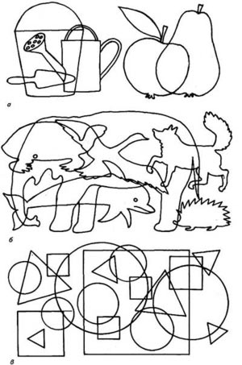

Приложение 1

- «Лабиринт» для упражнений на движение глазодвигательного анализатора без помощи рук.
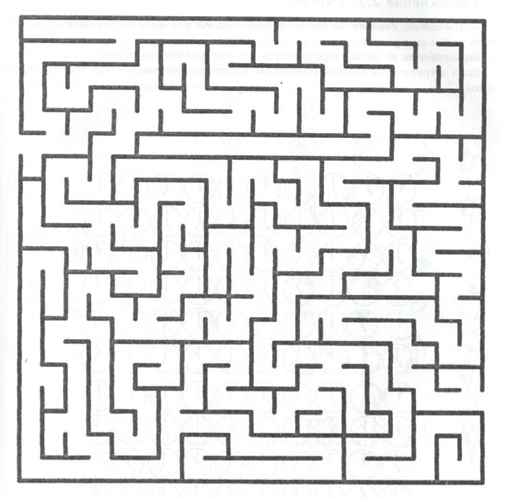
- Таблицы Шультэ для увеличения скорости движения глазодвигательного анализатора и расширения поля зрения.

4 20 11 24 7
18 15 5 17 14
2 22 16 10 21
12 9 19 13 8
25 1 6 3 23

21 12 18 6 23
9 5 16 13 8
1 14 24 19 15
10 17 2 7 22
20 4 25 11 3

Упражнение «Кольца» для увеличения скорости скольжения по строке и внимания.
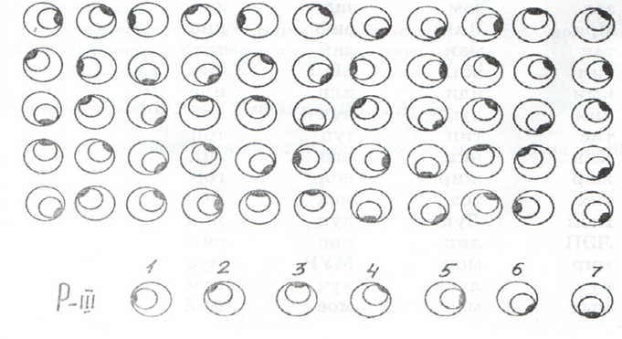

3.Упражнение «Слоговые таблицы» с символами, помогающими правильно сливать буквы в слово.
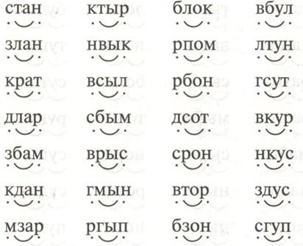
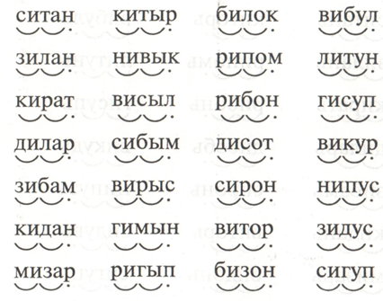

- Упражнение для чтения столбиком

А) «Прятки» - Читаемое слово показывается на несколько секунд, затем закрывается весь столбец, ребенок воспроизводит слово по памяти; и так далее с каждым словом в столбце;

Б) «Лифт» - Столбец постепенно сверху вниз закрываются слова, что стимулирует к быстрому прочтению слов до того, как они исчезнут.

А) Без бич баш бра
Вез вид виз вий
Все выю вяз год
Див дик для душ
Жен зги Зея зол
Йоа йог Йом Йорк
Лба лез лет лещ
Лют меж мер мея
НЭП оба ого ода
Пан пар пас пик
Пущ пэр пят рев
Тер ТЭЦ ужи уле

Б) Бокс борт борщ бюст
Гонг диск Ейск зубр
Лувр люфт лязг марш
Нерп порт пост пунш
Факт форт фунт цапф
Акт акр барс болт
Герб горд горн ГОСТ
Зонд зонт корт морж
Пуст путч ринг ромб
Фонд форт цинк шарф
Писк мест лист гимн
Недр Берг пинг понг
Рубль темп тесть Фонд
УПРАЖНЕНИЯ, РАЗВИВАЮЩИЕ ГИБКОСТЬ
И СКОРОСТЬ ЧТЕНИЯ ВСЛУХ И МОЛЧА
Особое внимание в обучении младших школьников чтению должно уделяться чтению молча, «про себя» — чтению глазами, без внешних речедвижений. Практика показывает, что педагоги предлагая такое чтение учащимся, не всегда учат детей правильно читать молча. Между тем, чтение вслух, которому долгое время уделялось в школе первостепенное значение, это значение постепенно утрачивает. И это не удивительно, ведь чтение вслух, как правило, обслуживает прежде всего слушающего, а не читающего. Оно способствует развитию у ребенка орфоэпической грамотности, формированию навыков восприятия и воспроизведения интонационного и ритмо-мелодического строя речи, обогащению словарного запаса, а значит, совершенствованию устной и письменной речи ребенка.
Молчаливое чтение способствует усилению смысловой обработки прочитываемой информации, так как снимает необходимость устного воспроизведения читаемого и способствует ускорению темпа зрительного восприятия примерно в два раза. Чтобы школьник хорошо учился, быстро и сознательно усваивал текст математической задачи, художественного или научно-познавательного текста в учебнике, мог свободно читать книгу во внеурочное время, необходимо его научить читать молча.
На самом деле, учить младшего школьника правильно, сознательно и бегло читать молча можно начинать с первого года обучения (второго полугодия), используя для работы чтение слогов, слов, предложений, небольших текстов, занимательного материала. Чтобы отучить ребенка шевелить губами во время такого чтения рекомендуется использовать упражнение «Губы». По указанию учителя читать беззвучно дети плотно сжимают губы и прикладывают к ним палец левой руки – этим подкрепляется психологическая установка на беззвучное чтение. Работа проводится на фронтально до тех пор, пока шевеление губами у большей части детей не прекратится. В будущем упражнение может проводиться индивидуально, с отдельными учащимися.
Если педагог сразу попробует добиться от детей быстрого чтения молча, это может вызвать ошибки в усвоении содержания прочитанного. Чтобы предупредить подобные ошибки, одновременно поработав над развитием у детей внимания во время чтения, предложите детям задания следующего типа:
1.Прочитайте молча. Подумайте, что из написанного можно назвать словами, а что – нет. Почему?
ЮТ, КОЛ, БОЖ, КОТ, КОК, БОК, КОЧ, БОБ, БОР, БОТ, РОЙ, РОГ, КОС, КОБ, POP.

- Прочитайте задание еще раз, вслух называя только слова. Задание выполняется учениками еще раз, а учитель указкой задает детям темп чтения (вслух и молча).
2. Прочитайте слова глазами, вслух называя только имена детей.
Роза, береза, Леля, сережка, василек, Поля, Толя, поле, елка, весна, Василек, наша, Наташа, Роза, Алена, яблоко, Яша, Сережка, юла, Юля.
3. Прочитайте слова молча.
Кит, тигр, гусь, сом, волк, конь, барсук, енот, лиса, рак, медведь, уж, ежик, ерш, лещ, синица, овца, окунь, петух, утка, корова, коза, тюлень, олень, щука, индюк, змея.
- Прочитайте задание еще раз молча, вслух произнося только названия домашних животных.
- Прочитайте слова молча, вслух назовите (посчитайте) только тех, кто живет в воде.
4. Прочитайте молча.
Кузов, кабина, листья, колеса, руль, сиденье, клюв, туловище, нога, крылья, фары, голова, шея, сучок, хвост, ствол, корни, мотор, плоды.
- На сколько групп можно разбить данные слова? Объясните.
- Найдите и прочитайте вслух только слова о машине (деревьях, птицах).
5. Прочитайте задание молча, подумайте, о ком вы прочитали.
Мурлыкает, лает, шипит, пищит, воет, фыркает, каркает, кудахчет, кукует, поет, квакает, рычит, крякает, воркует, щебечет, мычит.
- О ком вы прочитали?
- Прочитайте слова вслух еще раз и назовите каждого: мурлыкает (кот) и т. д.
На следующем уроке педагог может использовать в работе более сложное задание типа: прочитайте текст молча, найдите в нем ошибки и исправьте их.
«Запутался»
- Галя прочитала своему маленькому братику Ване рассказ о том, как поют птицы. Однако Ваня забыл, кто как поет и все перепутал. Вот что у него получилось.
Ворона гогочет, воробей поет, голубь кудахчет, жаворонок крякает, кукушка курлычет, журавль каркает, курица щебечет, гусь кукует, утка воркует.
Для развития у учащихся смысловой догадки во время чтения молча полезным может быть упражнение «Угадай», которое возможно для использования в работе с учащимися первого и второго года обучения.
Упражнение может быть проведено в различных вариантах:
1.Помогите слову найти последнюю букву, читайте только глазами.
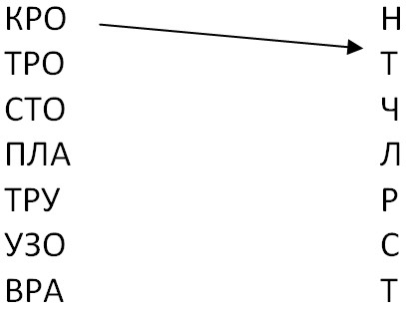
При выполнении упражнения следует учитывать, что учащиеся могут составить несколько слов, изменив только последнюю букву. Одновременно проводится работа по развитию у детей внимания во время чтения.
2.Помогите буквам встретиться (найти себе друзей).
Прочитайте их молча, чтобы получились слова.
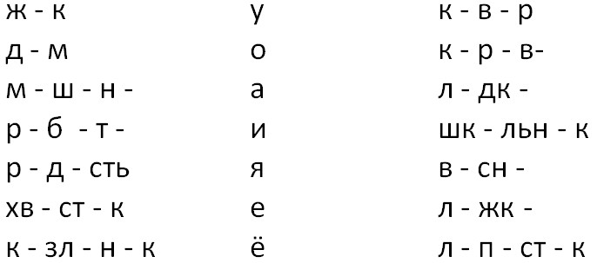
3. Упражнение «Буквы потерялись» также можно предложить для чтения про себя:
¶алва, ¶рава, ¶олодец, уче¶ник, доро¶а, каранда¶, ступе¶¶ка, магаз¶¶, желт¶¶ лист, труслив¶¶ за¶¶.
В дальнейшем детям могут предлагаться задания с использованием связных текстов, в которых затушевываются отдельные буквы, окончания, части слов или отдельные части текста. Например:
Сережа
– Ах, как я л+блю прир+ду! –
Гов+рит Сер+жа. –
+чень я л+блю сирен+
И рябин+ тоже!
И хотело++ бы спросит+
Тихо + Сер+жи:
– Кто слом++ в сад+ сирен+
И ряб+у тоже?
Учитывая то, что дети первого – второго классов с интересом и удовольствием выполняют необычные, занимательные задания, это же упражнение для них может быть подготовлено и проведено в игровой форме.
«Помогите Чебурашке»
Чебурашке в школе дали задание прочитать текст. Когда он на минутку отлучился, в класс зашла старуха Шапокляк и брызнула на страницу чернилами, при этом некоторые буквы оказались залиты. Помогите Чебурашке прочитать текст.
Как у старой баMки
Жили-быMи лаMки.
Встанет баMка утроM рано,
ВыйдMM в погреб за смMтаной —
ЛаMки вслеM за неM идуM,
ВсюдM бабMM стерегуM.
Для развития у детей умения читать про себя уже во втором классе, ребятам можно предлагать связные прозаические и поэтические тексты, в которых для развития смысловой догадки затушевываются (закрываются) отдельные буквы, окончания, целые части слов.
Лада
Лада зGболелG. ЧGшка с молGкGм стоялG возGе ее нGGа, она отворачиGGлась. ПозGGли меня.
– Лада, – скGзал я, – наGо поестG.
Она подGяла головG и забиGа хвостоG.
Я погладиG ее. От ласGи жизнь заигралG в ее глазGG.
– Кушай, ЛGда, – повторил я и подвинGG блюдце поблGже.
Она потяGула нGс к молокG и заплакалG.
Значит, через мою лаGку ей силы прибавиGось. Может быть, именно эти несколGкG глоткоG молоGа спаслG ее жизнь?
М. Пришвин

Белка
У непосеGG белки подошGG к концG осеннGG припасG – ореGG, шиGGG, да желуGG. Сидит она на суGG, пушистGG хвостGGG укрылGGG, призадумалGGG...
Вдруг под деревGG что-то чмокнуло. ГлянуGG белGG вниз, а на поляGG, из-под палогG листGG сморчGG показалGG.
БелGG уши навостриGG и скореG к гриGG: как бы кто не опередGG. СхватиGG сморчок острыGG зубGGG и снова на сук забралGGG. Только ест грGG, не торопитGG, как будто хвастаетGG: «СмотрG-ка, дятGG, какой мне подарGG весGG приготовиGG!»
А. Барков

Лягушонок
(В данном тексте затушевывается или закрывается вся нижняя часть)
Вылезла из-под камня зеленая лягушка. Огляделась по сторонам и обрадовалась: комары-толкунцы в воздухе в воздухе пляшут. Будет чем поживиться!
Довольно квакнула и прыг-скок к озеру. Посидела на берегу, а потом бултых в воду. Нырнула под корягу — и снова наверх. Высунула из тины лупоглазую голову, солнышку улыбнулась и забормотала, запела от удовольствия: «Хороши по весне комарики!»

1.Помогите слову найти последнюю букву, читайте только глазами.

Сережа
– Ах, как я л+блю прир+ду! –
Гов+рит Сер+жа. –
+чень я л+блю сирен+
И рябин+ тоже!
И хотело++ бы спросит+
Тихо + Сер+жи:
– Кто слом++ в сад+ сирен+
И ряб+у тоже?

«Помогите Чебурашке»
Чебурашке в школе дали задание прочитать текст. Когда он на минутку отлучился, в класс зашла старуха Шапокляк и брызнула на страницу чернилами, при этом некоторые буквы оказались залиты. Помогите Чебурашке прочитать текст.
Как у старой баMки
Жили-быMи лаMки.
Встанет баMка утроM рано,
ВыйдMM в погреб за смMтаной —
ЛаMки вслеM за неM идуM,
ВсюдM бабMM стерегуM.

